CNE desarrolla mapa interactivo que facilita consultas de la población sobre alertas
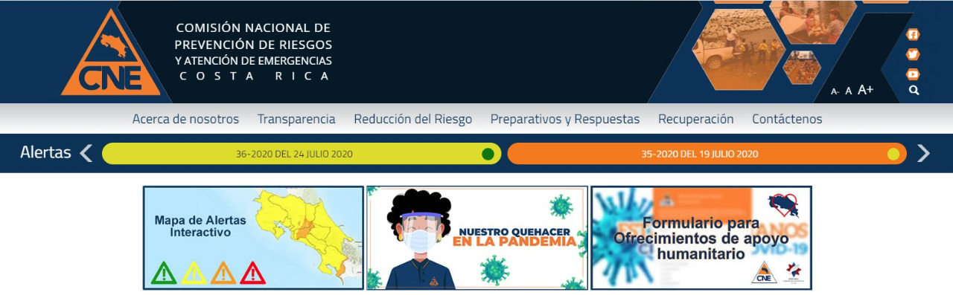
- Las personas podrán consultar en tiempo real el estado de las alertas, la restricción vehicular, la regulación y la apertura de establecimientos.
- La herramienta permite consultar los estados de alerta de las provincias, cantones y distritos de todo el territorio nacional
- La herramienta está disponible para teléfonos inteligentes Android e IOS así como para computadoras.
San José, lunes 01 de agosto, 2020. La Comisión Nacional de Prevención de Riesgos y Atención de Emergencias (CNE), pone a disposición una herramienta interactiva que le permite a la población tener información de las alertas y las medidas establecidas por el Gobierno, para aplanar la curva de contagio por COVID-19.
Por medio de un mapa digital que estará disponible a partir de hoy en el sitio web https://cnecr.maps.arcgis.com/apps/webappviewer/index.html?id=bc6c709b4fbd4929a725cb93e0a79436 las personas podrán consultar en tiempo real el estado de las alertas, la restricción vehicular, la regulación y la apertura de establecimientos, entre otros.
La búsqueda de la información se puede realizar de dos maneras, ubicándose sobre el mapa, o ingresando a la pestaña de consultas por nombre, en la cual se encontrarán los criterios de consulta por provincia, cantón o distrito.
La herramienta permite consultar sobre los estados de alerta de las provincias, cantones y distritos de todo el territorio nacional, así como, conocer el estado de alerta del cantón en el que se encuentra la persona en tiempo real a partir de la ubicación brindada por el GPS.
La CNE dispuso de un video tutorial el cual está disponible en el canal oficial de You Tube CNE Costa Rica (https://www.youtube.com/watch?v=9L8MrZ2EVgI) para que las personas puedan contar con un elemento adicional que les permita orientarse en la navegación y búsqueda del mapa interactivo.
Por otra parte, con el fin de ampliar información sobre las medidas de la restricción vehicular y la regulación de establecimientos, la herramienta redirecciona al micrositio https://sites.google.com/presidencia.go.cr/alertas habilitado por Casa Presidencial, en donde se encuentra una descripción detallada de estas medidas
El mapa estará disponible durante todo el día, y se actualizará cada vez que se determine un cambio en las alertas.

